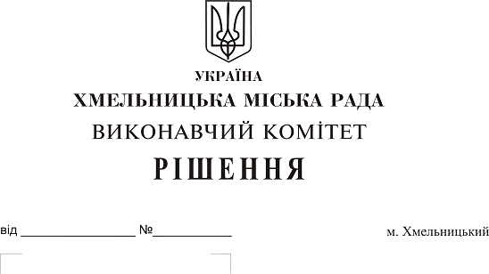

Про внесення на розгляд сесії міської ради
пропозиції про надання комунальному
підприємству «Південно-Західні тепломережі»
дозволу на списання з балансу водогрійного
котла КВ-ГМ-35-150 шляхом ліквідації

Розглянувши клопотання комунального підприємства «Південно-Західні тепломережі», керуючись Положенням про порядок списання майна, що є комунальною власністю територіальної громади м. Хмельницького і перебуває на балансі комунальних підприємств, засновником яких є Хмельницька міська рада, затвердженим рішенням тринадцятої сесії Хмельницької міської ради від 14.12.2011 р. № 4 та ст. 52 Закону України «Про місцеве самоврядування в Україні», виконавчий комітет міської ради

В И Р І Ш И В:

1. Внести на розгляд сесії міської ради пропозицію про надання дозволу комунальному підприємству «Південно-Західні тепломережі» на списання водогрійного котла КВ-ГМ-35-150 згідно з додатком шляхом ліквідації.

2. Контроль за виконанням рішення покласти на заступника міського голови А. Нестерука.

Міський голова О. Симчишин

Додаток до рішення виконкому
від 10.01.2019 р. №29

ПЕРЕЛІК
основних засобів, які обліковуються на балансі КП «Південно-Західні тепломережі"
та підлягають списанню шляхом ліквідації як непридатні для подальшого використання

№№  п/п | Найменування  об’єкта | Рік  випуску  (побудови) | Номер об’єкта |  |  | Інформація  про прове- дення модер- нізації, добу- дови, дообла- днання, реконструкції | Вартість здійснених капітальних інвестицій, гривень | Первісна (переоціне-на) вартість, гривень | Сума нарахова-ного зносу,  гривень | Балансова  (залишкова)  вартість, гривень станом на __________2018р.
№№  п/п | Найменування  об’єкта | Рік  випуску  (побудови) | інвен -тарний | завод-ський | паспорт-ний
1 | 2 | 3 | 4 | 5 | 6 | 7 | 8 | 9 | 10 | 11
1 | Котел КВ-ГМ-35-150 | 1989 |  | 8346 | 8346 | не прово-дились | 0,00 | 174678,87 | 0,0 | 174678,87
Усього: |  |  |  |  |  |  |  | 174678,87 | 0,0 | 174678,87

Керуючий справами виконкому Ю. Сабій

Директор КП "Південно-Західні тепломережі" П. Возборський

